СИБИРСКИЙ РЕГИОНАЛЬНЫЙ ЦЕНТР

МИНИСТЕРСТВА РОССИЙСКОЙ ФЕДЕРАЦИИ ПО ДЕЛАМ
ГРАЖДАНСКОЙ ОБОРОНЫ, ЧРЕЗВЫЧАЙНЫМ СИТУАЦИЯМ
И ЛИКВИДАЦИИ ПОСЛЕДСТВИЙ СТИХИЙНЫХ БЕДСТВИЙ



МЕТОДИЧЕСКИЕ РЕКОМЕНДАЦИИ

Оценка обеспеченности сил, предназначенных для
выполнения мероприятий по защите населения и территорий
от чрезвычайных ситуаций природного и техногенного характера
и привлекаемых для выполнения мероприятий по гражданской обороне,
в целях решения задач связанных с обнаружением и обозначением
районов, подвергшихся радиоактивному, химическому,
биологическому и иному заражению



г. Красноярск - 2014 г.

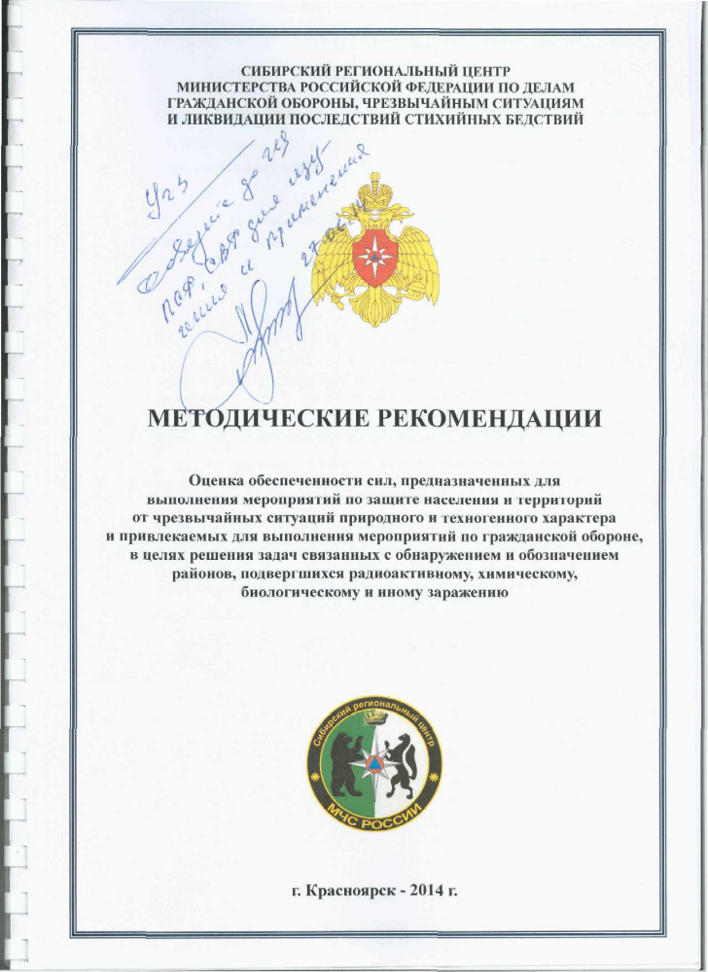

СОДЕРЖАНИЕ

№ п/п | Наименование раздела | Страница
 | Содержание | 2
 | Перечень сокращений | 3
 | Введение | 4
 | Основные понятия, термины и определения | 5
1. | Общая информация о создании, структуре и оснащении сил, предназначенных для защиты населения и территорий от чрезвычайных ситуаций природного и техногенного характера в мирное время и привлекаемых для выполнения мероприятий по ГО, в целях решения задач связанных с РХР и ДК. | 7
2. | Структура сил, осуществляющих мероприятия по ЗНТ ЧС в мирное время и привлекаемых для выполнения мероприятий по ГО в целях решения задач связанных с РХР и ДК | 9
3. | Задачи сил, выполняющих мероприятия по РХР и ДК | 10
4. | Создание сил, выполняющих мероприятия по РХР и ДК в пределах своих полномочий организуют и осуществляют органы государственной власти и организации | 10
5. | Оснащение сил, выполняющих мероприятия по РХР и ДК | 12
6. | Оценка укомплектованности специалистами, оснащённости приборами радиационной, химической разведки и дозиметрического контроля | 12
 | Приложения | 14-20

Перечень сокращений

АСДНР | – | аварийно-спасательные и другие неотложные работы
АСС | – | аварийно-спасательная служба
АСФ | – | аварийно-спасательное формирование
АХОВ | – | аварийно-химические опасные вещества
БВ | – | биологические вещества
ГО | – | гражданская оборона
ГУ | – | главное управление
ЗНТ ЧС | – | защита населения и территорий от чрезвычайных ситуаций природного и техногенного характера
ЗХЗ | – | зона химического загрязнения
НАСФ | – | нештатное аварийно-спасательное формирование
НФОМГО | – | нештатные формирования по обеспечению выполнения мероприятий по гражданской обороне.
ОВ | – | отравляющие вещества
ОИВ СФ | – | органы исполнительной власти субъекта федерации
ОМС | – | органы местного самоуправления
ПОО | – | потенциально опасный объект
ПРХН | – | пост радиационного и химического наблюдения
ПРХР и ДК | – | приборы радиационно-химической разведки и дозиметрического контроля
РВ | – | радиоактивные вещества
РСЧС | – | единая государственная система предупреждения и ликвидации чрезвычайных ситуаций
РОО | – | радиационно опасный объект
РХЗ | – | радиационная и химическая защита
РХР и ДК | – | радиационная и химическая разведка и дозиметрический контроль
СИЗ | – | средство индивидуальной защиты
СНЛК | – | сеть наблюдения и лабораторного контроля
СФО | – | Сибирский федеральный округ
ФЗ | – | федеральный закон
ФОИВ | – | федеральные органы исполнительной власти
ХРЛ | – | химико-радиометрическая лаборатория
ЧС | – | чрезвычайная ситуация

Введение
Создание данных методических рекомендаций обусловлены изменениями и дополнениями в нормативно-правовых актах Российской Федерации и федеральных органов исполнительной власти. Как следствие, требуются уточнения по корректировке и контролю мероприятий связанных с определением создания и обеспечения сил предназначенных для выполнения задач РХР и ДК в мирное и военное время.
Принцип построения рассматриваемой информации сводится к структуре: на основании каких НПА создаются силы выполняющие РХР и ДК, их основные задачи, кто создаёт (создающие органы и организации), как и кем укомплектовываются и оснащаются, предложения по оценке укомплектованности личным составом и специалистами, контроль за созданием и оснащением приборами и средствами РХР.
Настоящие методические рекомендации разработаны в соответствии с требованиями федеральных законов, указов Президента Российской Федерации, постановлений Правительства Российской Федерации, иных нормативных актов в области гражданской обороны и защиты от чрезвычайных ситуаций с учетом опыта деятельности МЧС России и других федеральных органов исполнительной власти, методических рекомендаций МЧС России.
Методические рекомендации предназначены для использования:
Главными управлениями МЧС России по субъектам РФ СФО;
структурными подразделениями (работниками) федеральных органов исполнительной власти, органов местного самоуправления, организаций, (независимо от их организационно-правовой формы) уполномоченными на решение задач в области ГО и защиты населения, находящихся на территории субъектов РФ СФО.
С целью проведения мероприятий контроля создания, укомплектованности и оснащения сил, выполняющих мероприятия по ЗНТ ЧС и ГО в целях решения задач связанных с РХР и ДК.

Методические рекомендации разработаны редакционной коллегией управления (гражданской защиты) регионального центра в составе:
Задорожный А.А., Нуждов А.В.

Основные понятия, термины и определения
Гражданская оборона — система мероприятий по подготовке к защите и по защите населения, материальных и культурных ценностей на территории Российской Федерации от опасностей, возникающих при ведении военных действий или вследствие этих действий, а также при возникновении чрезвычайных ситуаций природного и техногенного характера;
Мероприятия по гражданской обороне — организационные и специальные действия, осуществляемые в области гражданской обороны в соответствии с федеральными законами и иными нормативными правовыми актами Российской Федерации;
Силы гражданской обороны — спасательные воинские формирования федерального органа исполнительной власти, уполномоченного на решение задач в области гражданской обороны, подразделения Государственной противопожарной службы, аварийно-спасательные формирования и спасательные службы, нештатные формирования по обеспечению выполнения мероприятий по гражданской обороне, а также создаваемые на военное время в целях решения задач в области гражданской обороны специальные формирования;
Единая государственная система предупреждения и ликвидации чрезвычайных ситуаций (РСЧС) — государственная организационно-правовая структура, объединяющая органы управления, силы и средства федеральных органов исполнительной власти, органов исполнительной власти субъектов РФ, органов местного самоуправления и организаций, в полномочия которых входит решение вопросов защиты населения и территорий от ЧС.
Чрезвычайная ситуация (ЧС) — это обстановка на определенной территории, сложившаяся в результате аварии, опасного природного явления, катастрофы, стихийного или иного бедствия, которые могут повлечь или повлекли за собой человеческие жертвы, ущерб здоровью людей или окружающей природной среде, значительные материальные потери и нарушение условий жизнедеятельности людей;
Ликвидация чрезвычайных ситуаций — это аварийно-спасательные и другие неотложные работы (АСДНР), проводимые при возникновении чрезвычайных ситуаций и направленные на спасение жизни и сохранение здоровья людей, снижение размеров ущерба окружающей природной среде и материальных потерь, а также на локализацию зон чрезвычайных ситуаций, прекращение действия характерных для них опасных факторов;
Аварийно-спасательная служба — это совокупность органов управления, сил и средств, предназначенных для решения задач по предупреждению и ликвидации чрезвычайных ситуаций, функционально объединенных в единую систему, основу которой составляют аварийно-спасательные формирования;
Аварийно-спасательное формирование — это самостоятельная или входящая в состав аварийно-спасательной службы структура, предназначенная для проведения аварийно-спасательных работ, основу которой составляют подразделения спасателей, оснащенные специальными техникой, оборудованием, снаряжением, инструментами и материалами;
Аварийно-спасательные работы — это действия по спасению людей, материальных и культурных ценностей, защите природной среды в зоне чрезвычайных ситуаций, локализации чрезвычайных ситуаций и подавлению или доведению до минимально возможного уровня воздействия характерных для них опасных факторов. Аварийно-спасательные работы характеризуются наличием факторов, угрожающих жизни и здоровью проводящих эти работы людей, и требуют специальной подготовки, экипировки и оснащения;
Аварийно-спасательные средства — это техническая, научно-техническая и интеллектуальная продукция, в том числе специализированные средства связи и управления, техника, оборудование, снаряжение, имущество и материалы, методические, видео-, кино-, фотоматериалы по технологии аварийно-спасательных работ, а также программные продукты и базы данных для электронных вычислительных машин и иные средства, предназначенные для проведения аварийно-спасательных работ.
Зона чрезвычайной ситуации — это территория, на которой сложилась чрезвычайная ситуация;
Радиационная (Химическая) разведка в зоне ЧС — обнаружение и обозначение районов, подвергшихся радиоактивному, химическому, биологическому и иному заражению, сбор и передача данных о радиационной (химической) обстановке в зоне ЧС.
Общие требования к разведке, наблюдению и контролю —непрерывность, своевременность, полнота и достоверность данных.
Радиационная разведка должна:
выявить источники радиоактивного загрязнения;
определить характер, степень и масштабы радиоактивного загрязнения местности, воды, воздуха, объектов, техники и людей в зоне ЧС;
определить направления и районы с наименьшими уровнями радиации;
вести постоянное наблюдение и контроль за изменением радиационной обстановки;
предоставить необходимые данные для введения режимов радиационной защиты населения и сил ликвидации ЧС.
Дозиметрический контроль — комплекс организационных и технических мероприятий по определению интенсивности ионизирующего излучения радиоактивных веществ, содержащихся в окружающей среде, или степени радиоактивного загрязнения людей, техники, сельскохозяйственных животных и растений, а также элементов окружающей природной среды.

1. Общие положения о создании, структуре и оснащении сил предназначенных для ЗНТ ЧС природного и техногенного характера
в мирное время и привлекаемых для выполнения мероприятий по ГО
в целях решения задач связанных с РХР и ДК
Нормативно-правовые основы, создания сил и средств для предупреждения и ликвидации ЧС в мирное время и привлекаемых для выполнения мероприятий по ГО, в том числе, в целях решения задач связанных РХР и ДК.
1. Федеральный закон 21 декабря 1994 г. № 68-ФЗ «О защите населения и территорий от чрезвычайных ситуаций природного и техногенного характера», – согласно ст. 3 и 4, – определяет создание РСЧС. В соответствии со ст. 14 предприятия, учреждения и организации независимо от их организационно-правовой формы обязаны обеспечивать создание, подготовку и поддержание в готовности к применению силы и средства предупреждения и ликвидации чрезвычайных ситуаций.
2. Постановление Правительства РФ от 30 декабря 2003 г. № 794 «О единой государственной системе предупреждения и ликвидации чрезвычайных ситуаций», – определяет порядок организации и функционирования РСЧС.
3. Постановление Правительства РФ от 8 ноября 2013 г. № 1007 «О силах и средствах единой государственной системы предупреждения и ликвидации чрезвычайных ситуаций», – определяет силы и средства наблюдения и контроля, силы и средства ликвидации ЧС. Силы и средства наблюдения и контроля в составе организаций осуществляют, в пределах своей компетенции, наблюдение и контроль за обстановкой на потенциально опасных объектах (ПОО) и прилегающих к ним территориях, а так же контроль за химической, биологической и гидрометеорологической обстановкой.
4. Приказ МЧС России от 28 февраля 2003 г. № 105 «Об утверждении требований по предупреждению чрезвычайных ситуаций на потенциально опасных объектах и объектах жизнеобеспечения», в п. 1 определяет осуществление комплекса мероприятий по уменьшению риска чрезвычайных ситуаций техногенного характера на ПОО, на которых используются, производятся, перерабатываются, хранятся и транспортируются пожаро-взрыво-опасные, опасные химические и биологические вещества, и объектах, обеспечивающих жизнедеятельность населения (объекты водо-снабжения и канализации, очистки сточных вод, тепло- и электроснабжения, гидротехнические сооружения). В п. 45 устанавливает требования по предупреждению чрезвычайных ситуаций на потенциально опасных объектах и объектах жизнеобеспечения – обеспечение готовности объектовых органов управления, сил и средств к действиям по предупреждению и ликвидации чрезвычайных ситуаций.
5. Федеральный закон от 22 августа 1995 г. № 151-ФЗ «Об аварийно-спасательных службах и статусе спасателей», определяет общие организационно-правовые и экономические основы создания и деятельности аварийно-спасательных служб, аварийно-спасательных формирований на территории Российской Федерации.
6. Федеральный закон от 12 февраля 1998 г. № 28-ФЗ «О гражданской обороне» согласно ст. 2 – определяет основные задачи, в области ГО, к которым относятся – обнаружение и обозначение районов, подвергшихся радиоактивному, химическому, биологическому и иному заражению. Согласно п. 1 ст. 15, – определены силы гражданской обороны, к которым относятся – спасательные воинские формирования федерального органа исполнительной власти, уполномоченного на решение задач в области гражданской обороны, подразделения Государственной противопожарной службы, нештатные формирования по обеспечению выполнения мероприятий по гражданской обороне*. Согласно п. 3 и 4 ст. 15 – аварийно-спасательные службы и аварийно-спасательные формирования, нештатные аварийно-спасательные формирования, привлекаются для ликвидации чрезвычайных ситуаций, и для решения задач в области гражданской обороны.
* структура и обеспечение нештатных формирований по обеспечению выполнения мероприятий по гражданской обороне будут утверждены после принятия соответствующих НПА.
7. Постановление Правительства Российской Федерации от 26 ноября 2007 г. № 804 «Об утверждении Положения о гражданской обороне в Российской Федерации» – определяет, что мероприятиями по гражданской обороне, осуществляемыми в целях решения задачи, связанной с обнаружением и обозначением районов, подвергшихся радиоактивному, химическому, биологическому и иному заражению, – является создание и обеспечение готовности сети наблюдения и лабораторного контроля (СНЛК ГО).
8. Приказ МЧС России от 14 ноября 2008 г. № 687 «Положение об организации и ведении гражданской обороны в муниципальных образованиях и организациях», определяет:
Органы местного самоуправления, в целях решения задач, связанных с РХР и ДК осуществляют следующие мероприятия:
- создание и обеспечение готовности СНЛК ГО на базе организаций, расположенных на территории муниципального образования, имеющие специальное оборудование (технические средства) и работников, подготовленных для решения задач по обнаружению и идентификации различных видов заражения (загрязнения);
- создание и оснащение аварийно-спасательных формирований, спасательных служб;
- совершенствование методов и технических средств мониторинга состояния радиационной, химической, биологической обстановки, в том числе по оценке степени зараженности и загрязнения продовольствия и объектов окружающей среды радиоактивными, химическими и биологическими веществами.
Организации в целях выполнения данных задач проводят следующие мероприятия:
- в организациях, отнесенных к СНЛК ГО и имеющих специальное оборудование (технические средства) и подготовленных работников для проведения РХБР и ДК, – обнаружения и идентификации различных видов заражения (загрязнения), – осуществляют разведку, наблюдение и лабораторный контроль на контролируемой территории;
- в организациях: отнесенных в установленном порядке к категориям по ГО, – создают спасательные службы и посты радиационного, химического и биологического наблюдения (ПРХН), эксплуатирующих ПОО, – создают нештатные аварийно-спасательных формирования (НАСФ), в их числе – команды и группы радиационной, химической и биологической защиты, а также группы радиационной, химической и биологической разведки;
- обеспечивают силы гражданской обороны средствами радиационной, химической и биологической разведки и контроля.
9. Приказ МЧС России от 23 декабря 2005 г. № 999 «Об утверждении порядка создания нештатных аварийно-спасательных формирований», – определяет основы создания, подготовки, оснащения и применения нештатных аварийно-спасательных формирований, должностные обязанности личного состава.
2. Структура сил, осуществляющих мероприятия по ЗНТ ЧС в мирное время и привлекаемых для выполнения мероприятий по ГО в целях решения задач связанных с РХР и ДК
К силам РХР и ДК относятся штатные и структурные подразделения:
- спасательных воинских формирований ФОИВ, уполномоченного на решение задач в области гражданской обороны;
- Государственной противопожарной службы МЧС России;
- аварийно-спасательных формирований МЧС;
- спасательных служб;
- учреждений и организаций отнесённых к СНЛК ГО;
- нештатных аварийно-спасательных формирований организаций;
- нештатные формирования по обеспечению выполнения мероприятий по ГО.

Типовая схема организации сил формируемых в субъекте РФ.
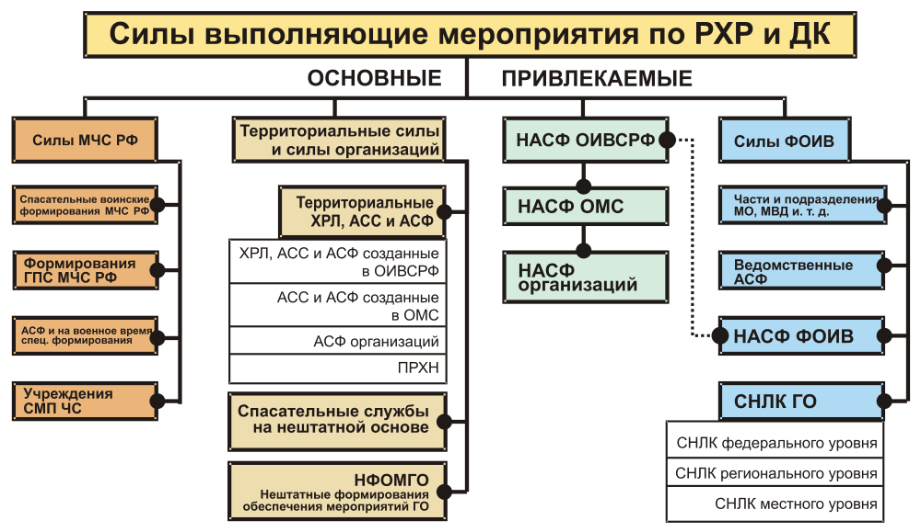

3. Задачи сил, выполняющих мероприятия по РХР и ДК
Обнаружение и обозначение районов, подвергшихся радиоактивному, химическому, биологическому и иному заражению.
Радиационная, химическая разведка и дозиметрический контроль при проведение АСНДР в случае возникновения опасности для населения при ведении военных действий или вследствие этих действий, а также вследствие чрезвычайных ситуаций природного и техногенного характера.
Химический и дозиметрический контроль при проведении мероприятий по санитарной обработке населения, обеззараживании зданий и сооружений, специальной обработке техники и территорий.
4. Органы государственной власти и организации, организующие и осуществляющие создание сил, выполняющих мероприятия по РХР и ДК
1. Федеральные органы исполнительной власти :
- силы МЧС РФ (спасательные воинские формирования, формирования ГПС, АСФ и на военное время специальные формирования, учреждения сети мониторинга и прогнозирования чрезвычайных ситуаций);
- части и подразделения МО, МВД, других силовых структур и ведомств, выделяемых по планам взаимодействия, в целях решения задач РХР и ДК;
- ведомственные АСФ (АСФ министерств и ведомств: газо- и горноспасатели, аварийно-спасательные подразделения Минтранса и др.);
- НАСФ в организациях находящиеся в ведении ФОИВ (ФОИВ ведут реестры и осуществляют регистрацию НАСФ организаций, находящихся в их ведении);
- учреждения и организации, отнесённые к СНЛК федерального уровня.
2. Органы исполнительной власти субъектов Российской Федерации:
- ХРЛ, АСС и АСФ, создаваемые органами исполнительной власти субъектов Российской Федерации;
- НАСФ организаций, находящиеся в ведении органов исполнительной власти субъектов Российской Федерации (ОИВС РФ ведут реестры и осуществляют регистрацию НАСФ организаций, функционирующие на территории субъекта);
- учреждения и организации, отнесённые к СНЛК регионального уровня;
- спасательные службы созданные на нештатной основе.
3. Органы местного самоуправления:
- АСС и АСФ создаваемые органами местного самоуправления;
- НАСФ организаций, находящиеся в ведении органов местного самоуправления (ОМС ведут реестры и осуществляют регистрацию НАСФ организаций);
- учреждения и организации отнесённые к СНЛК местного уровня;
4. Организации (предприятия и учреждения независимо от их организационно-правовой формы) эксплуатирующие потенциально опасные объекты, в том числе опасные производственные объекты I и II классов опасности, особо радиационно опасные и ядерно опасные производства и объекты, гидротехнические сооружения чрезвычайно высокой опасности и гидротехнические сооружения высокой опасности, а также организации, эксплуатирующие опасные производственные объекты III класса опасности, отнесенные в установленном порядке к категориям по гражданской обороне:
- АСС и АСФ;
- НАСФ;
- учреждения и формирования входящие в СНЛК местного уровня (лаборатории объектов, ПРХН).

Организация создания и создание НАСФ, определены Федеральным законом от 12 февраля 1998 г. № 28-ФЗ «О гражданской обороне», Приказами МЧС РФ от 23 декабря 2005 г. № 999 «Об утверждении порядка создания нештатных аварийно-спасательных формирований», и от 14 ноября 2008 г. № 687 «Положение об организации и ведении гражданской обороны в муниципальных образованиях и организациях».
Обобщённые данные о наличии организаций создающих НАСФ функционирующих на соответствующей территории субъекта РФ, должны формироваться в реестрах ОИВС РФ, включая организации, находящиеся в ведении ФОИВ, ОИВС РФ, и ОМС.
Организации, отнесенные в установленном порядке к категориям по гражданской обороне – создают и поддерживают в состоянии готовности нештатные формирования по обеспечению выполнения мероприятий по гражданской обороне.
Структура создания государственными органами и организациями сил выполняющих мероприятия ЗНТ ЧС и привлекаемых для выполнения мероприятий ГО в целях решения задач РХР и ДК
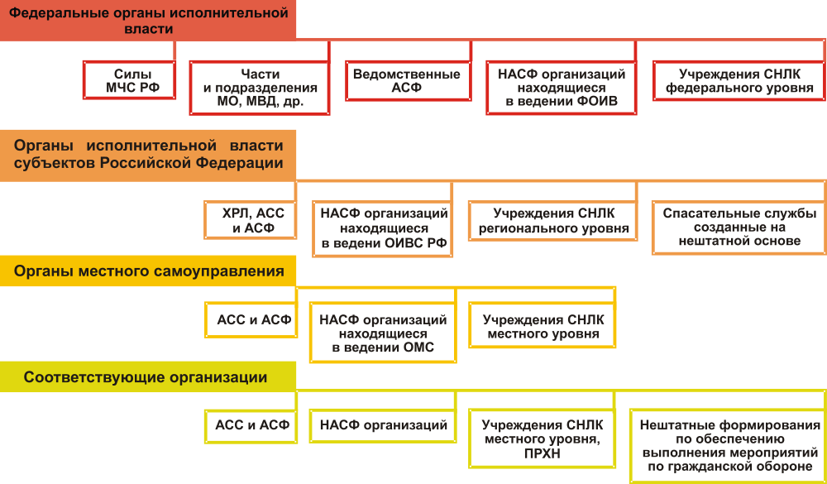

Количество, структура, укомплектованность и оснащение сил предназначенных к выполнению РХР и ДК в целях решения задач связанных с обнаружением и обозначением районов, подвергшихся радиоактивному, химическому, биологическому и иному заражению, определяются создающими их органами и организациями в соответствии с табелями оснащения, планами гражданской обороны, и прогнозируемыми объёмами проведения АСДНР, с учётом методических рекомендаций, разрабатываемых МЧС Российской Федерации совместно с Министерством экономического развития Российской Федерации.
5. Оснащение сил, выполняющих мероприятия по РХР и ДК
Выбор конкретных марок (моделей), приборов (технических средств) радиационной, химической и биологической разведки и контроля для оснащения сил, выполняющих мероприятия по РХР и ДК, должен осуществляться с учетом выполняемых задач, области применения, предназначения и основных технических характеристик.
При этом технические средства радиационной, химической и биологической разведки и контроля должны гарантированно функционировать в условиях поражающих факторов, возникающих при ведении военных действий или вследствие этих действий и чрезвычайных ситуациях радиационного, химического и биологического характера.
Технические средства радиационной, химической и биологической разведки и контроля должны обеспечивать (в зависимости от выполняемых задач) определение: границ зон (зоны) радиоактивного, химического и биологического заражения (загрязнения); дозы индивидуального облучения, степень заражения (загрязнения) кожных покровов людей и одежды, зданий, сооружений, техники и территорий радиоактивными, опасными химическими веществами, биологическими средствами и т.д.
6. Оценка укомплектованности специалистами, оснащённости приборами радиационной, химической разведки и дозиметрического контроля
Для оценки укомплектованности специалистами, оснащённости ПРХР и ДК, а так же средствами индивидуальной защиты необходимо провести уточнение по наличию сил и средств, в составе соответствующих формирований, служб, организаций и учреждений, выполняющих мероприятия по РХР и ДК и функционирующих на территории субъекта РФ СФО:
- в спасательных воинских формированиях федерального органа исполнительной власти, уполномоченного на решение задач в области гражданской обороны, ГПС МЧС РФ;
- в поисково-спасательных формированиях МЧС РФ;
- в АСС, АСФ ведомственного подчинения, НАСФ создаваемых в подразделениях и организациях, находящихся в подчинении или в сфере ведения ФОИВ. В учреждениях СНЛК ГО федерального уровня функционирующих на территории субъекта СФО;
- в ХРЛ, АСС, АСФ, НАСФ создаваемых органами исполнительной власти субъекта РФ СФО. В учреждениях СНЛК ГО регионального уровня;
- в АСС, АСФ, НАСФ созданных органами местного самоуправления и в учреждениях СНЛК ГО местного уровня;
- в АСС, АСФ, НАСФ, нештатных формированиях по обеспечению выполнения мероприятий по гражданской обороне созданных организациями всех форм собственности функционирующими на территории субъекта СФО.
Уточнить полные названия учреждений, включенных в структуру СНЛК ГО всех уровней, их подчинённость по министерствам, государственным комитетам, ведомствам, агентствам и департаментам, осуществляющих свои функциональные обязанности на территории субъекта РФ СФО.
Уточнить (отметить) разделение учреждений СНЛК ГО на головные и их дублёры функционирующие на территории субъекта РФ СФО.
Уточнить наличие, состав, оснащённость: объектовых лабораторий, включённых в СНЛК ГО местного уровня и ПРХН, созданных на предприятиях всех форм собственности.
Контроль осуществлять по формам представленных в приложениях
№ 1, 2, 3, 4.
Данные о наличии сил и средств формировать в табличной форме, в формате – Microsoft Office Excel 2003. Вариант заполнения и верстки с прописанными формулами для дальнейшего заполнения представлен в электронном виде.

Приложение № 1
ТИПОВОЙ ПЕРЕЧЕНЬ СТРУКТУРНЫХ ПОДРАЗДЕЛЕНИЙ,
ВЫПОЛНЯЮЩИХ МЕРОПРИЯТИЯ ПО РХР и ДК, В СОСТАВЕ СИЛ, ПРЕДНАЗНАЧЕННЫХ
И ПРИВЛЕКАЕМЫХ ДЛЯ ВЫПОЛНЕНИЯ МЕРОПРИЯТИЙ ПО ЗНТ ЧС И ГО
1. Типовой перечень структурных подразделений создаваемых в территориальных формированиях

Общего назначения
№  п./п. | Наименование нештатных аварийно-спасательных формирований | Численность НАСФ, чел. | Структурное подразделение обеспечения РХР и ДК | Количество подразделений  в формировании | Кол-во спец. РХР в подразделении
1. | Аварийно-спасательный отряд | 140 | Группа связи и разведки | 1 | 2
2. | Аварийно-спасательная команда | 70-139 | Группа связи и разведки | 1 | 2
3. | Аварийно-спасательная группа | 44 | Звено связи и разведки | 1 | 2

Специального назначения
№  п./п. | Наименование нештатных аварийно-спасательных формирований | Численность НАСФ, чел. | Структурное подразделение обеспечения РХР и ДК | Количество подразделений  в формировании | Кол-во спец. РХР в подразделении
1. | Аварийно-спасательный отряд РХБЗ | более 140 | Звено связи и разведки | 1 | 2
2. | Аварийно-спасательная команда РХБЗ | 70 -139 | Звено связи и разведки | 1 | 2
3. | Аварийно-спасательная команда механизации работ | 70 -139 | Звено связи и разведки | 1 | 2
4. | Аварийно-спасательная группа РХБЗ | 30-69 | Специалист РХБР | 3 | 2
5. | Аварийно-спасательное звено РХБЗ | до 9 | Специалист РХБР | - | 1
6. | Аварийно-спасательная группа инженерной разведки | до 9 | Специалист РХБР | 1 | 2
7. | Аварийно-спасательная группа РХБР | 15 | Звено РХБР | 3 | 2
8. | Аварийно-спасательное звено речной (морской) разведки | до 9 | Специалист РХБР | - | 1
9. | Аварийно-спасательное звено разведки на средствах ж/дорожного транспорта | до 9 | Специалист РХБР | - | 1
10 | Аварийно-спасательное звено разведки на автомобильном транспорте | до 9 | Специалист РХБР | - | 1

2. Типовой перечень структурных подразделений создаваемых в организациях

Общего назначения
№  п./п. | Наименование нештатных аварийно-спасательных формирований | Численность НАСФ, чел. | Структурное подразделение обеспечения РХР и ДК | Количество подразделений  в формировании | Кол-во спец. РХР в подразделении
1. | Аварийно-спасательный отряд | 140 | Группа связи и разведки | 1 | 2
2. | Аварийно-спасательная команда | 70-139 | Группа связи и разведки | 1 | 2
3. | Аварийно-спасательная группа | 44 | Звено связи и разведки | 1 | 2

Специального назначения
№  п./п. | Наименование нештатных аварийно-спасательных формирований | Численность НАСФ, чел. | Структурное подразделение обеспечения РХР и ДК | Количество подразделений  в формировании | Кол-во спец. РХР в подразделении
1. | Аварийно-спасательный отряд РХБЗ | более 140 | Звено связи и разведки | 1 | 2
2. | Аварийно-спасательная команда РХБЗ | 70 -139 | Звено связи и разведки | 1 | 2
3. | Аварийно-спасательная команда механизации работ | 70 -139 | Звено связи и разведки | 1 | 2
4. | Аварийно-спасательная группа РХБЗ | 30-69 | Специалист РХБР | 1 | 2
5. | Аварийно-спасательное звено РХБЗ | до 9 | Специалист РХБР | - | 1
6. | Аварийно-спасательная группа инженерной разведки | 24 | Специалист РХБР | - | 2
7. | Аварийно-спасательная группа РХБР | 19 | Звено РХБР | 4 | 2
8. | Аварийно-спасательное звено речной (морской) разведки | 5-9 | Специалист РХБР | - | 1
9. | Аварийно-спасательное звено разведки на средствах железнодорожного транспорта | 5-9 | Специалист РХБР | - | 1
10 | Аварийно-спасательное звено разведки на автомобильном транспорте | 5-9 | Специалист РХБР | - | 1
11 | Пост РХБН | 3 | Специалист РХБР | - | 2

Приложение № 2

ТИПОВЫЕ НОРМЫ ОСНАЩЕНИЯ (ТАБЕЛИЗАЦИИ) СИЗ и ПРХР СТРУКТУРНЫХ ПОДРАЗДЕЛЕНИЙ, ВЫПОЛНЯЮЩИХ МЕРОПРИЯТИЯ ПО РХР и ДК, В СОСТАВЕ СИЛ ПРЕДНАЗНАЧЕННЫХ И ПРИВЛЕКАЕМЫХ ДЛЯ ВЫПОЛНЕНИЯ МЕРОПРИЯТИЙ ПО ЗНТ ЧС И ГО

1.Средства индивидуальной защиты

№ п./п. | Наименование имущества | Единица измерения | Норма отпуска | Кому положено | Примечание
1. | Противогаз фильтрующий | компл. | 1 на человека | На штатную численность личного состава всех формирований | Для подгонки по размерам создается 5% запас противогазов
2. | Респиратор фильтрующий | шт. | 1 на человека | На штатную численность личного состава всех формирований
3. | Противогаз изолирующий | шт. | 1 на человека | На штатную численность формирования радиационной, химической  и биологической защиты и разведки
3. | Противогаз изолирующий | шт. | 1 на человека | На штатную численность формирования разведки на средствах транспорта
4. | Костюм изолирующий химический | компл. | 1 на человека | На штатную численность личного состава всех формирований | Для замены создается запас до 10% от потребности
5. | Мешок прорезиненный для зараженной одежды | шт. | 1 | На 20 защитных костюмов
6. | Самоспасатель | компл. | на 30% личного состава | Каждому формированию

2. Средства радиационной, химической и биологической разведки и контроля

№ п./п. | Наименование имущества | Единица измерения | Норма отпуска | Кому положено | Примеча-ние
1. | Дозиметр-радиометр альфа, бета и гамма излучения – для измерений мощности амбиентного эквивалента дозы гамма излучения, в диапазоне, не менее: от 0,10 мкЗв/ч до 2 Зв/ч и более, и измерений плотности потока α – и β – излучений, в диапазоне, от 0,10, до 1000 с⁻¹ см⁻². | Компл. | 1 | Каждому формированию
1. |  | Компл. | 1 | Каждому химику-разведчику всех формирований
1. |  | Компл. | 1 | Каждому звену разведки
2. | Индивидуальный электронный прямопоказывающий дозиметр для измерения индивидуального эквивалента дозы гамма излучения, в диапазоне, от 0,10 мкЗв до 10 Зв. | Шт. | 1 | Руководящему составу формирований
3. | Комплект индивидуальных дозиметров для измерения индивидуального эквивалента дозы, в диапазоне, от 10 мкЗв до  20 мЗв. | Компл. | 1 | Каждому формированию
4. | Метеорологический комплект | Компл. | 1 | Каждому формированию
5. | Комплект носимых знаков ограждения | Компл. | 2 | Каждому формированию разведки
6. | Газосигнализатор автоматический – для определения зараженности воздуха парами ОВ зарин, зоман, иприт, люизит и АХОВ хлор, аммиак и автоматической сигнализации об их обнаружении. | Компл. | 1 | Каждому формированию разведки
7. | Многокомпонентный газоанализатор - для измерения и анализа концентрации (от 1 ПДК в рабочей зоне) АХОВ (хлор, аммиак, сероводород и т.д.) и горючих газов (метан, пропан, бутан, пентан, гексан и т.д.) в воздухе и автоматической сигнализации об их обнаружении. | Компл. | 1 | Каждому химику-разведчику всех формирований
8. | Комплект отбора проб на РВ, ОВ, АХОВ, и БВ. | Компл. | 1 | Каждому химику-разведчику всех формирований
9. | Экспресс лаборатория - для определения индикаторными средствами загрязненности воздуха, воды, почвы и продуктов питания АХОВ. | Компл. | 1 | Каждому формированию разведки

Примечания: 1. Источники питания приобретаются ежегодно на все дозиметрические приборы, находящиеся в запасе и резерве.
2. Индикаторные средства для приборов химической разведки и газового контроля на каждый вид отравляющих и аварийно химически опасных веществ пополняются по мере их использования.

3. Автомобильная и специальная техника
Структурные подразделения и штатные единицы, обеспечивающие РХР и ДК входящие в нештатные аварийно-спасательные формирования оснащаются автомобильной и специальной техникой, не предназначенной при объявлении мобилизации для поставки в Вооруженные Силы Российской Федерации, другие войска, воинские и специальные формирования.

№  п./п. | Наименование имущества | Единица  измерения | Норма отпуска | Кому положено | Примечание
1. | Специальная техника | шт. | С учетом специфики деятельности | Каждому формированию разведки

Приложение № 3
Примерная схема ФОРМИРОВАНИЙ НАСФ И штатного расписания ИХ СТРУКТУРНЫХ ПОДРАЗДЕЛЕНИЙ ВЫПОЛНЯЮЩИХ МЕРОПРИЯТИЯ ПО РХР и ДК.
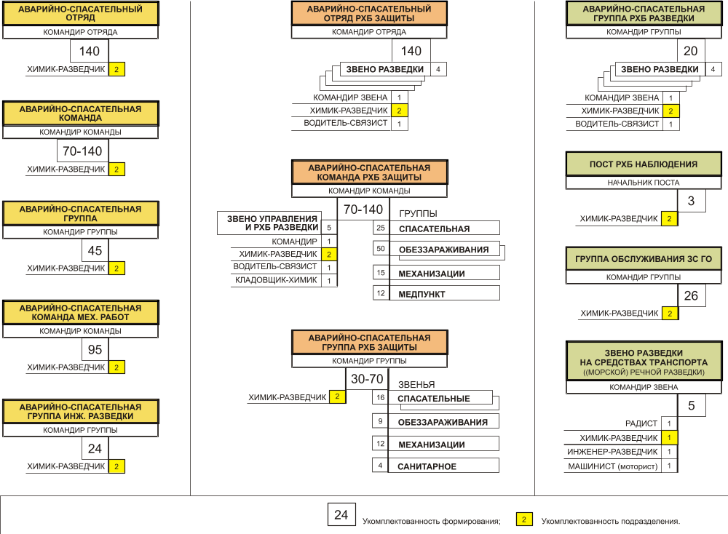

Приложение № 4


